N O B E I G U M A V Ē R T Ē Š A N A S D A R B S B_11_ND_04

Vārds uzvārds klase datums

ŠŪNU VIELMAIŅA

2. variants

1. uzdevums (5 punkti)

Uzraksti daudzpunktes vietās ciparus, ar kuriem apzīmēti atbilstošie skaidrojumi!

Olbaltumvielu sintēzes procesu Skaidrojums:

raksturojošie jēdzieni:

a) tRNS ... 1. Ogļhidrāts

b) Uracils ... 2. Transporta ribonukleīnskābe

c) Translācija ... 3. DNS molekulas dubultošanās

d) Replikācija ... 4. Slāpekļa bāze

e) Riboze ... 5. Process, kurā sintezē RNS no DNS matricas

6. Process, kurā no aminoskābēm sintezējas

olbaltumvielas atbilstoši ģenētiskajam kodam mRNS

molekulā

2. uzdevums (3 punkti)

DNS pavedienā ir šāda nukleotīdu secība: GCCGCAGCCGGGCTA .

  - Uzraksti tai komplementāru mRNS molekulas fragmentu!

  - Nosaki aminoskābju secību polipeptīda (olbaltumvielas) fragmentā atbilstoši mRNS fragmenta kodonu secī-bai! Izmanto mRNS kodu tabulu!

  - Uzraksti atbilstošos tRNS antikodonus!

- uzdevums (10 punkti)

  - Pabeidz fotosintēzes shēmu, daudzpunktes vietās ierakstot atbilstošos jēdzienus!

Stroma, fotosintēze, gaisma, grana, NADPH+H⁺, glikoze, ūdens, tumsa, hloroplasts, ogļskābā gāze, ADP + P, skābeklis, ATP.

Uzmanību – daži jēdzieni ir lieki!
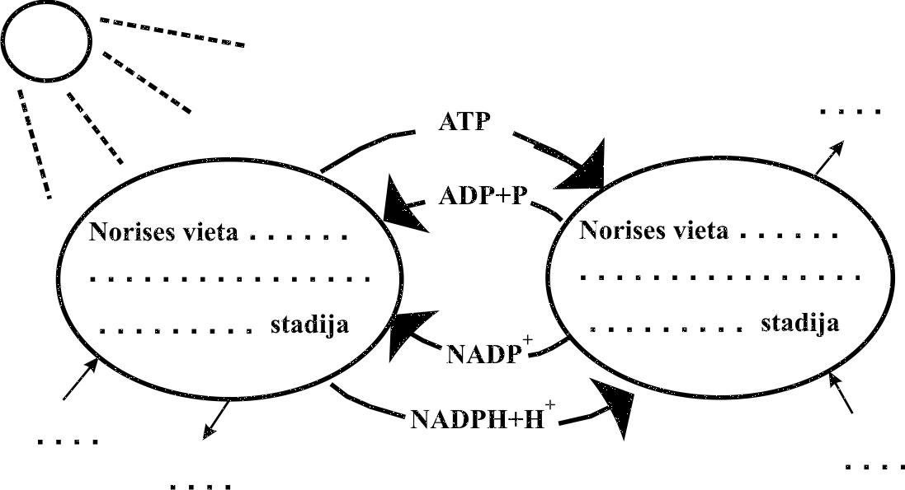

41

N O B E I G U M A V Ē R T Ē Š A N A S D A R B S B_11_ND_04

- Atkarībā no augšanas apstākļiem augu uzbūve evolūcijas gaitā ir pielāgojusies optimālai fotosintēzes norisei. Izmantojot dotos attēlus, izspried, kā saulmīļu augu lapas pielāgotas fotosintēzes procesam!
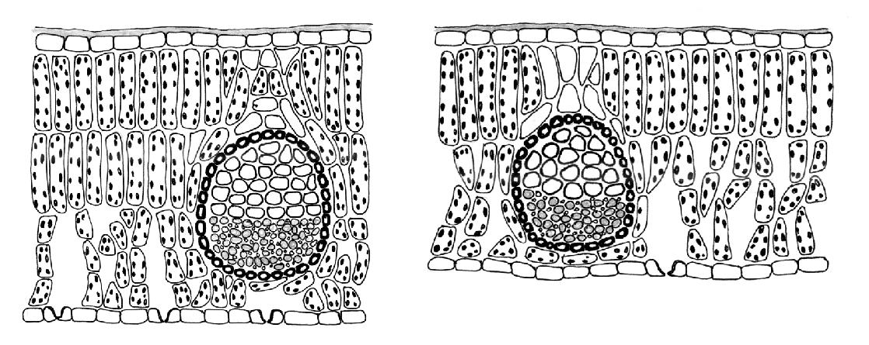

1. 2. Saulē (1) un ēnā (2) auguša ozola lapas šķērsgriezums

4. uzdevums (5 punkti)

Aplūko attēlu par vienas olbaltumvielas veidošanās procesa posmu un atbildi uz jautājumiem!

b) Kāda nukleīnskābe shēmā apzīmēta ar burtu A?
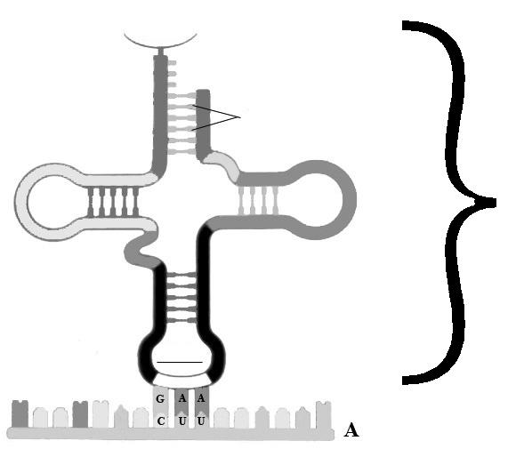

Leicīns

Ūdeņraža saites

Antikodons

- Kāda ir šīs nukleīnskābes funkcija?

- Novērtē, vai attēlā redzamā aminoskābe
B pievienosies olbaltumvielu ķēdei!

Atbildi pamato!

- Kādā šūnas organoīdā notiek attēlā redzamais process?

5. uzdevums (3 punkti)

Dārzkopis audzēja gurķus plēves siltumnīcā, kurā temperatūra ilgstoši bija zemāka par +10 ⁰C. Gurķi sāka dzel-

tēt.

- Izspried, kā mainīsies gurķu raža šādā temperatūrā! Kāpēc?

- Iesaki dārzkopim divus pasākumus, kā var paaugstināt gurķu fotosintēzes produktivitāti, audzējot augus slēg-tās platībās optimālā temperatūrā!

42

N O B E I G U M A V Ē R T Ē Š A N A S D A R B S | B_11_ND_04

6. uzdevums (4 punkti)

Vairāku pārtikas produktu ražošanai izmanto enzīmus, kuru darbības rezultātā notiek organisko vielu šķelšana. Piemēram, kāpostu skābēšanā, jogurta ražošanā, bērzu sulu raudzēšanā. Ļoti svarīgi ir iegūtos produktus pareizi uz-glabāt, lai tie nezaudētu uzturvērtību. To var panākt, samazinot enzīmu aktivitāti. Nosauc 2 paņēmienus, ar kuriem varētu samazināt enzīmu aktivitāti, minētos produktus uzglabājot! Pamato savu izvēli!

